Temporär in Holzmodulbauweise: DRV Rehaklinik und Verwaltungsgebäude
ERNE AG Holzbau verarbeitet SWISS KRONO LONGBOARD OSB in Modulbauweise
Mai 2018 – Die Deutsche Rentenversicherung (DRV) ist europaweit mit 57 Millionen Kunden der größte gesetzliche Rentenversicherer. Zwei Gebäude der DRV werden momentan saniert bzw. modernisiert: die Rehaklinik auf Norderney und das Verwaltungsgebäude am westfälischen Sitz in Münster. In beiden Fällen bedarf es zeitlich begrenzter Interimsgebäude. Der Versicherer legt dabei großen Wert darauf, kostengünstig, nachhaltig und trotzdem funktional zu bauen. Beide Gebäude entstanden in Modulbauweise mit hohem Vorfertigungsgrad.
Für die Zeit der Sanierungsarbeiten am Hauptgebäude der Rehaklinik suchte der Bauherr nach einer Möglichkeit, mehr als 30 Patienten während der Modernisierung unterzubringen. „Ziel war es, die Bauzeit auf der Erholungsinsel so kurz wie möglich zu halten“, sagt Gordon Bunk, Projektleiter ERNE AG Holzbau. „Auch bei dem Verwaltungsgebäude in Münster ging es darum, ein Objekt in kürzester Zeit zu realisieren, das zwar nur für eine temporäre Nutzung ausgelegt ist, aber sich derweil harmonisch und trotzdem modern in die Umgebung einfügt.“
Beide Objekte der DRV wurden vom Schweizer Holzbauunternehmen ERNE AG Holzbau geplant und realisiert. Die ERNE AG Holzbau ist ein führendes Schweizer Holzbau-Unternehmen und steht für innovative Gebäudelösungen im Element-, Modul-, Hybrid- und Stahlleichtbau sowie bei integralen Fenster- und Fassaden-Systemen. Spezialisiert auf gehobene Innenausbaulösungen und traditionelle Zimmererarbeiten realisiert die ERNE AG Holzbau mit ihrem Team aus Spezialisten, wie Architekten und Fachplanern individuelle, nachhaltige und ökologische Gebäudelösungen, die temporär oder dauerhaft eingesetzt werden können.

Wunsch des Bauherrn: nachhaltige, natürliche Materialien
Dem Bauherrn war es wichtig, trotz temporärer Nutzung, ein Gebäude zu errichten, das auch in puncto Nachhaltigkeit und Ökologie überzeugt und einen Beitrag für die Umwelt leistet. Daher lag die Wahl des Baustoffes schnell auf der Hand – Holz. Die Vorteile dieses Rohstoffes sind so vielseitig wie bei kaum einem anderen. Der moderne Holzbau verwendet ökologische Holzwerkstoffe und kann damit nicht nur auf natürliche, ressourcenschonende Weise punkten, sondern auch bei Energieeffizienz, Wärme-, Schall-, und Brandschutz sowie dem Thema gesundes Wohnen.
Gerade in sehr sensiblen Bereichen, wie in einem Klinik-Gebäude ist die Materialauswahl besonders wichtig. Ökologische Holzwerkstoffe können dabei das Nutzungskonzept ganzheitlich unterstützen. In der Klinik auf Norderney werden ausschließlich Patienten mit Atemwegserkrankungen, Allergien und Hautproblemen behandelt. Holz eignet sich in solch speziellen Bereichen als Baustoff, denn es wirkt antistatisch, feuchtigkeitsregulierend, antibakteriell, ist atmungsaktiv und sorgt für ein ausgeglichenes und gesundes Raumklima und damit für mehr Wohlbefinden.

Gute Zusammenarbeit: ERNE AG Holzbau baut mit SWISS KRONO OSB
Bei den Gebäuden der Deutschen Rentenversicherung verarbeitete ERNE AG Holzbau SWISS KRONO OSB-Produkte. ERNE AG Holzbau und SWISS KRONO blicken auf eine langjährige Geschäftsbeziehung zurück. Beide Unternehmen verfolgen Ziele wie Innovation, Nachhaltigkeit und Ökologie. Mit 100 % formaldehydfreien Bindemitteln und CO₂-neutral produziert überzeugt SWISS KRONO OSB hinsichtlich ökologischem Bauen und gesundem Wohnen.
Aufgrund des hohen Vorfertigungsgrades und der speziellen Sonderformate setzt ERNE immer wieder auf die ökologischen Holzwerkstoffe von SWISS KRONO. So werden kurze Bauzeiten garantiert und individuelle, nachhaltige Anforderungen erfüllt. Die vorgefertigten Elemente bzw. Module aus SWISS KRONO OSB vereinen alle Vorteile des modernen Holzbaus – einer der Gründe, warum die ERNE AG Holzbau seit Jahren mit SWISS KRONO OSB arbeitet.
SWISS KRONO OSB/4 ist extrem dimensionsstabil und weist ausgezeichnete statische Kennzahlen sowie sehr gute Eigenschaften in den Bereichen Wärme-, Schall- und Brandschutz auf. Bei dem Verwaltungsgebäude galt es aufgrund einer angrenzenden Bahnstrecke, erhöhte Schallschutzanforderungen zu erfüllen. Die Platten wurden in Maßen von 15,00 m in der Klinik und über 13,00 m Länge im Verwaltungsgebäude verarbeitet und gelten damit als SWISS KRONO LONGBOARD OSB. Mit den Großformaten ließ sich ein Modul über die gesamte Länge ohne Stoßfugen erstellen. Das erspart das Zuschneiden und Zusammensetzen einzelner OSB-Platten, wodurch die Vorfertigung beschleunigt wird. „Die Nachfrage nach derartigen Großformaten steigt“, sagt Uwe Jöst, Geschäftsführer SWISS KRONO GmbH. „Für Kunden wie ERNE AG Holzbau haben wir für den Abtransport von Platten bis zu 18,00 m Länge ein funktionierendes Handling entwickelt. Damit sind wir, soweit es uns bekannt ist, der weltweite Spitzenreiter.“ SWISS KRONO OSB/4 zeichnet sich außerdem durch ein sehr geringes Quell- und Schwindverhalten unter Feuchteeinfluss aus.
SWISS KRONO OSB/3 ist für normale Belastungen konzipiert und bietet ein hervorragendes Preis-Leistungs-Verhältnis. Die stabile Platte überzeugt als ökologischer Holzwerkstoff nicht nur für tragende und aussteifende Zwecke, sondern findet darüber hinaus auch Verwendung in der Verpackungs- und Möbel-Industrie.
Für die Herstellung von SWISS KRONO OSB werden ausschließlich Durchforstungshölzer aus nachhaltig betriebener Waldwirtschaft verwendet.
Logistische Herausforderung bei der Klinik: Transport der Module nach Ostfriesland
Die Interimsklinik wurde aus 40 Holzmodulen mit einer Nutzungsfläche von insgesamt rund 1.000 m² über zwei Etagen errichtet. Doch wie kommen 40 Module aus der Schweiz auf die knapp 1.000 km entfernte ostfriesische Insel Norderney? Der Transport vom schweizerischen Aargau bis in den hohen Norden war eine logistische Herausforderung: So wurden die zu 70 % in der Schweiz vorgefertigten Module mit LKW ins nordrhein-westfälische Hünxe geliefert, wo der technische Ausbau stattfand. Weiter ging es dann mit der Fähre. Hier lag die Schwierigkeit darin, die Transportauflagen der Insel zu erfüllen, da ein Gewicht von 6 t pro Modul nicht überschritten werden durfte. So wurden mehrere kleine Module vorgefertigt, die erst vor Ort entsprechend zusammengesetzt wurden. So konnten täglich 10 Module verfrachtet werden und über den Seeweg auf die Insel gelangen. Der Modulaufbau vor Ort betrug gerade einmal vier Tage.
Ansprechende Optik: markante Holzfassaden mit farblichen Akzenten
Beide Gebäude ähneln sich äußerlich durch ein gleichartiges Fassadendesign. Sowohl in Münster als auch auf der Insel Norderney fügen sich die Holzfassaden der streng kubischen Gebäude mit grünen und blauen Akzenten harmonisch in die Umgebung ein. Auf geschickte Art und Weise wurden so die Unternehmensfarben der Deutschen Rentenversicherung in die Architektur integriert.

Die Fakten im Überblick
Gebäudearten | Temporäres Verwaltungsgebäude in Münster mit  2.400 m² Gesamtfläche auf 3 Etagen  Interims Reha-Klinik auf Norderney mit 34 Patientenbetten auf knapp 1.000 m² über 2 Etagen
Bauherr | Deutsche Rentenversicherung Westfalen  Gartenstraße 194, DE-48147 Münster
Baujahr | 2016
Planendes Unternehmen / Architekten | Deutsche Rentenversicherung Westfalen /  ERNE AG Holzbau
Ausführendes Unternehmen inkl. Vorfertigung | ERNE AG Holzbau  Werkstrasse 3, CH-5080 Laufenburg  www.erne.net
Verwendetes Material Verwaltungsgebäude (Böden, Decken, Dach) | SWISS KRONO OSB/4 BAZ, geschliffen  13.050 x 2.810 x 25 mm / 4.200 m²  SWISS KRONO OSB/3 EN 300, stumpf  3.500 x 2.500 x 15 mm / 4.500 m²  = rund 173 m³ OSB – das entspricht ca. 173 t gespeichertem Kohlendioxid
Verwendetes Material Interimsklinik (Wände, Dach) | SWISS KRONO OSB/4 BAZ, geschliffen  15.000 x 2.810 x 25 mm / 3.030 m²  SWISS KRONO OSB/3 EN 300, stumpf  3.500 x 2.500 x 15 mm / 1.050 m²  SWISS KRONO DP50  2.500 x 675 mm / 450 m²  = rund 92 m³ OSB und 7 m³ DP50 – das entspricht ca. 100 t eingespartem Kohlendioxid

Bildmaterial
Das Bildmaterial steht in druckfähiger Auflösung zum Download zur Verfügung und kann in redaktionellem Umfeld mit dem Bildnachweis © ERNE AG Holzbau | Foto: Jan Meier, Bremen honorarfrei verwendet werden.

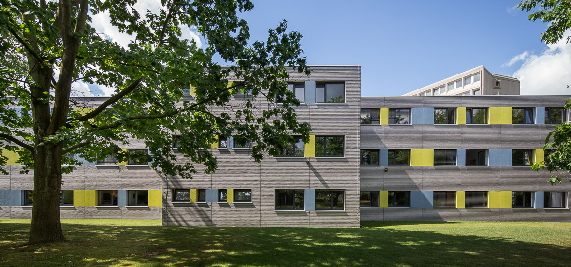
Das neue Verwaltungsgebäude der Deutschen Rentenversicherung Westfalen in Münster mit Farbakzenten in Unternehmensfarben (© ERNE AG Holzbau | Foto: Jan Meier, Bremen)
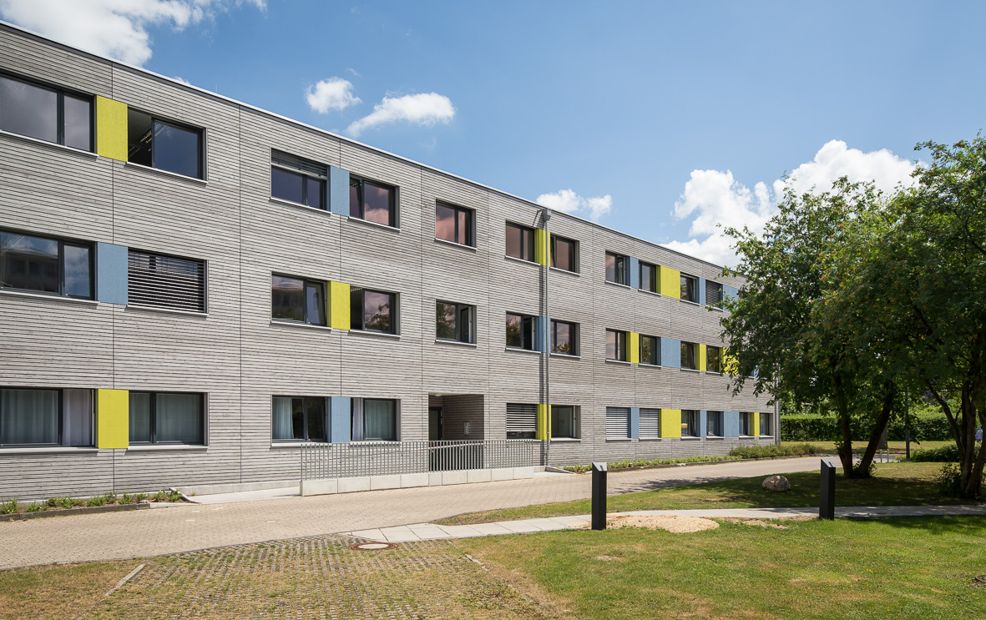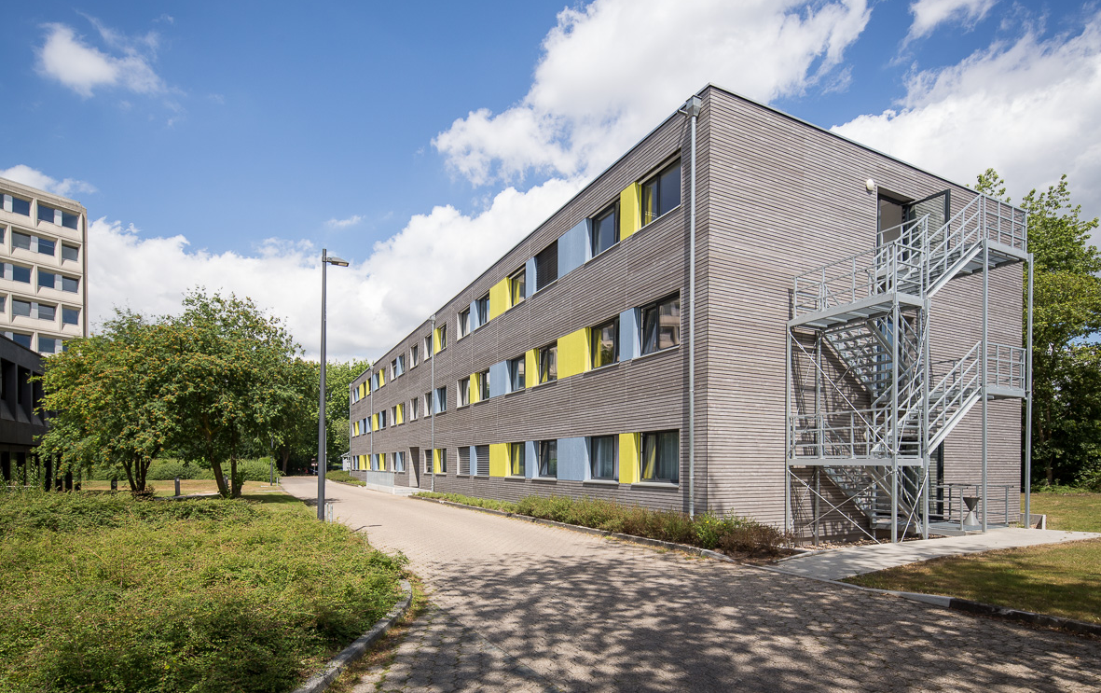
Ästhetisch und funktional: Das DRV Verwaltungsgebäude in Münster mit Holzfassade und Feuertreppe aus Stahl (© ERNE AG Holzbau | Foto: Jan Meier, Bremen)
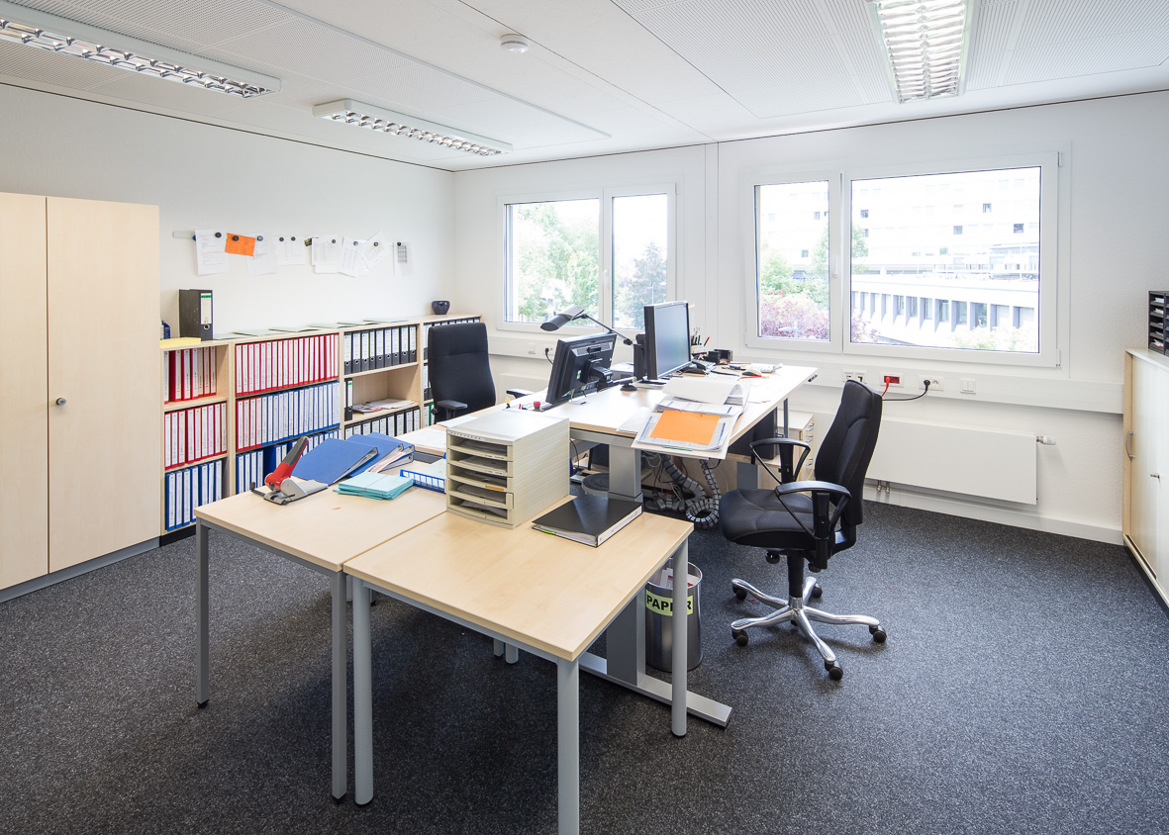 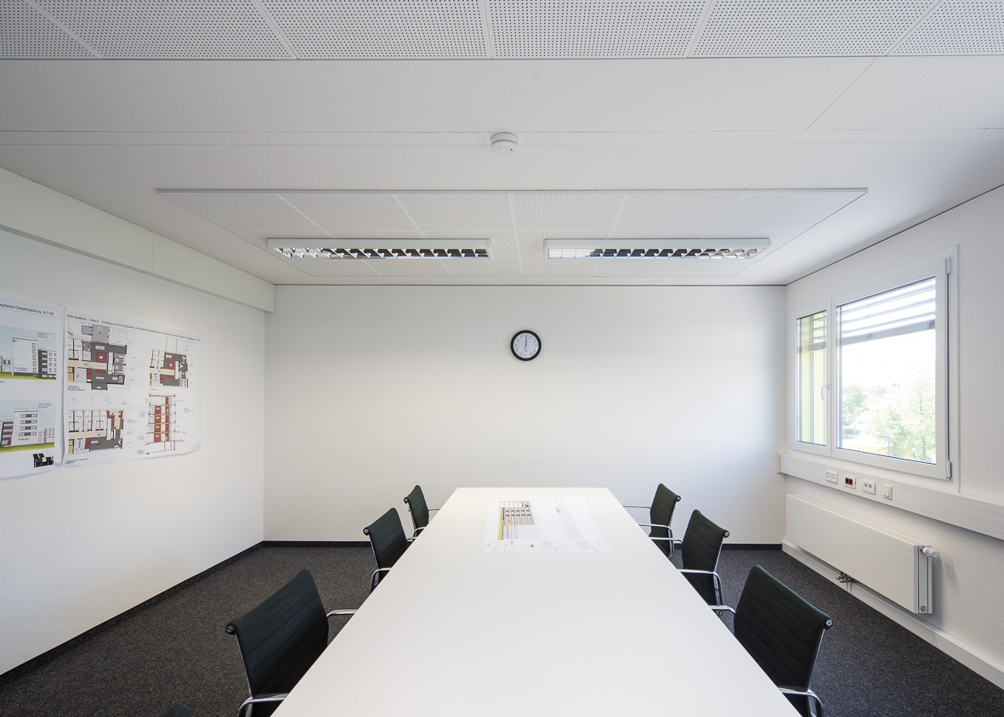
Freundlich und hell – die Büros des temporären Verwaltungsgebäudes in Münster
(© ERNE AG Holzbau | Foto: Jan Meier, Bremen)
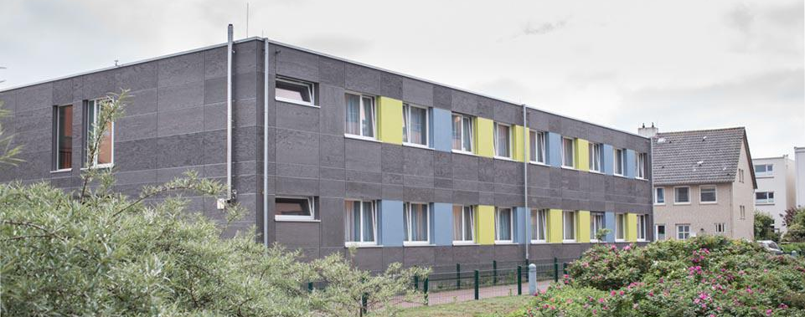
Temporäre Gebäude-Lösung für die Reha-Klinik: Eine Kombination aus Modul- und Elementbau
(© ERNE AG Holzbau | Foto: Jan Meier, Bremen)
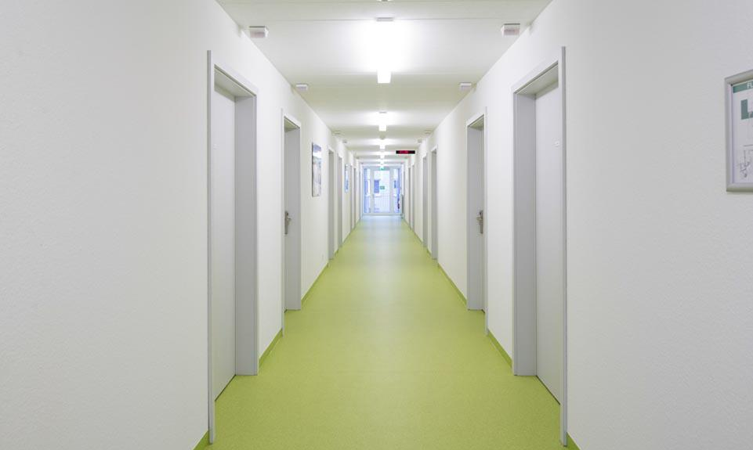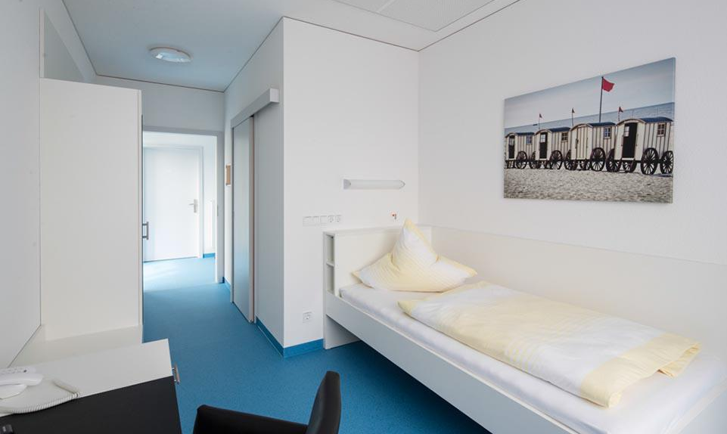
Der moderne Holzbau überzeugt durch klares Interieur in den Patientenzimmern
(© ERNE AG Holzbau | Foto: Jan Meier, Bremen)
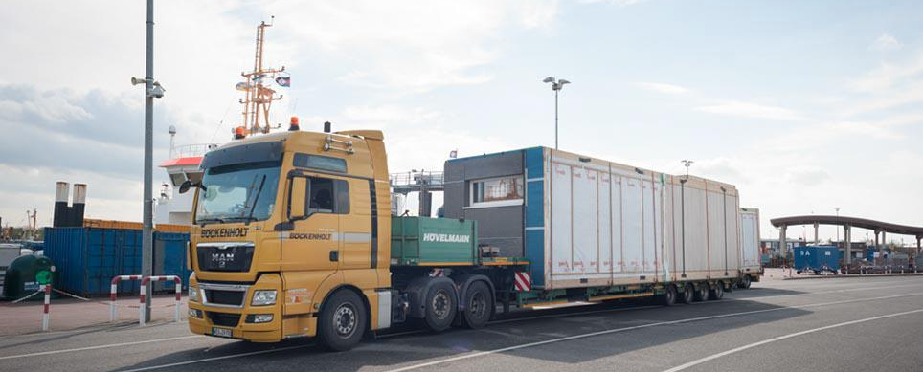
Eines von insgesamt 40 Modulen auf dem Weg nach Norderney
(© ERNE AG Holzbau | Foto: Jan Meier, Bremen)
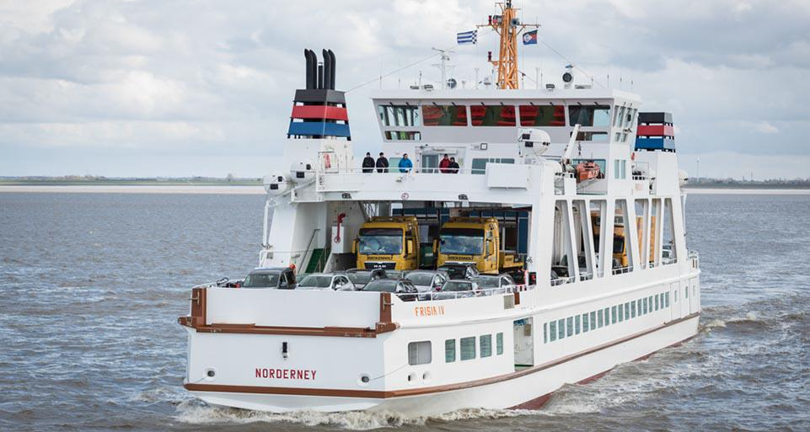
Das Transportgewicht von maximal 6 Tonnen durfte auf der Überfahrt auf die Insel Norderney nicht überschritten werden (© ERNE AG Holzbau | Foto: Jan Meier, Bremen)
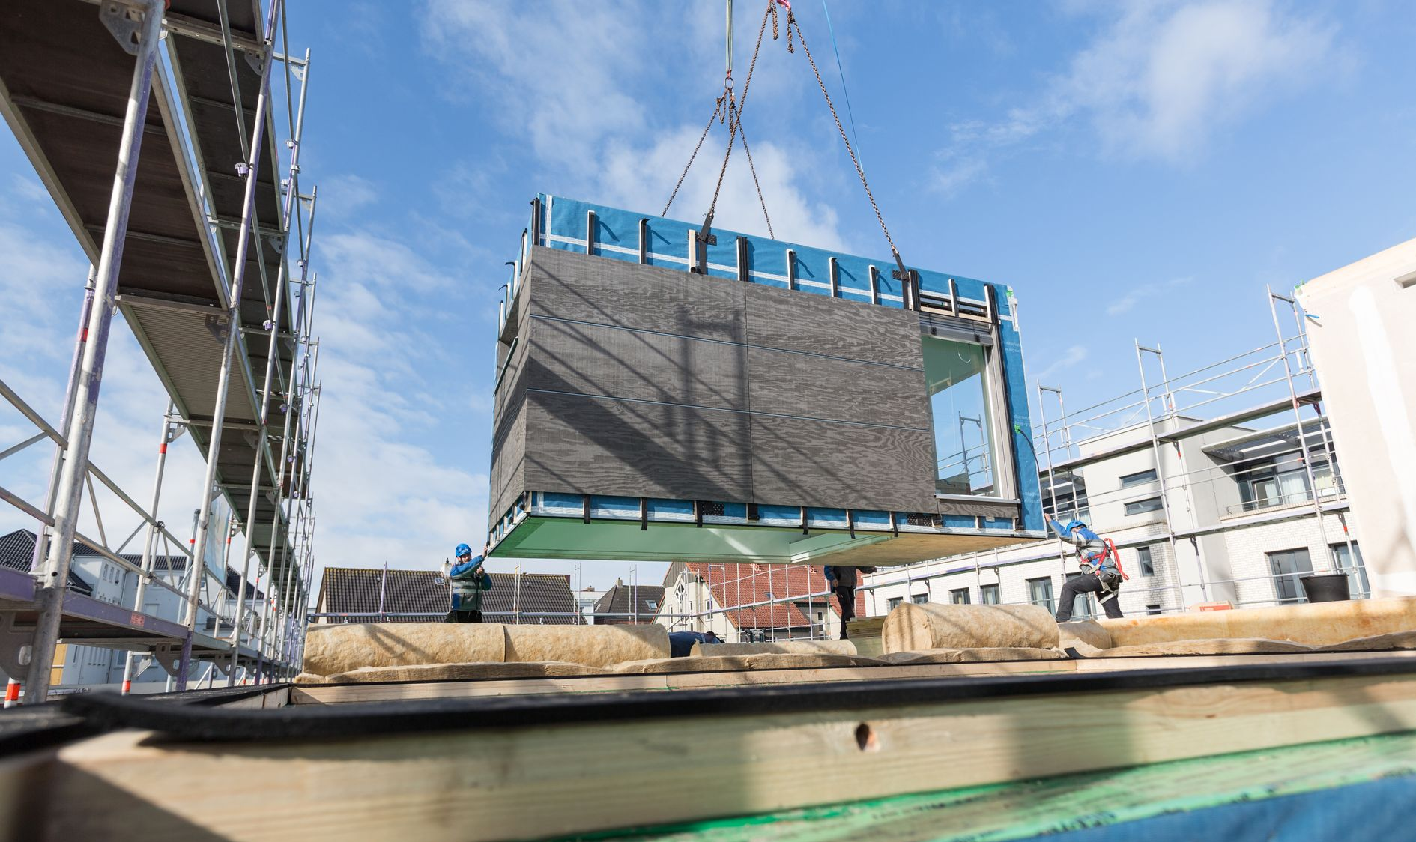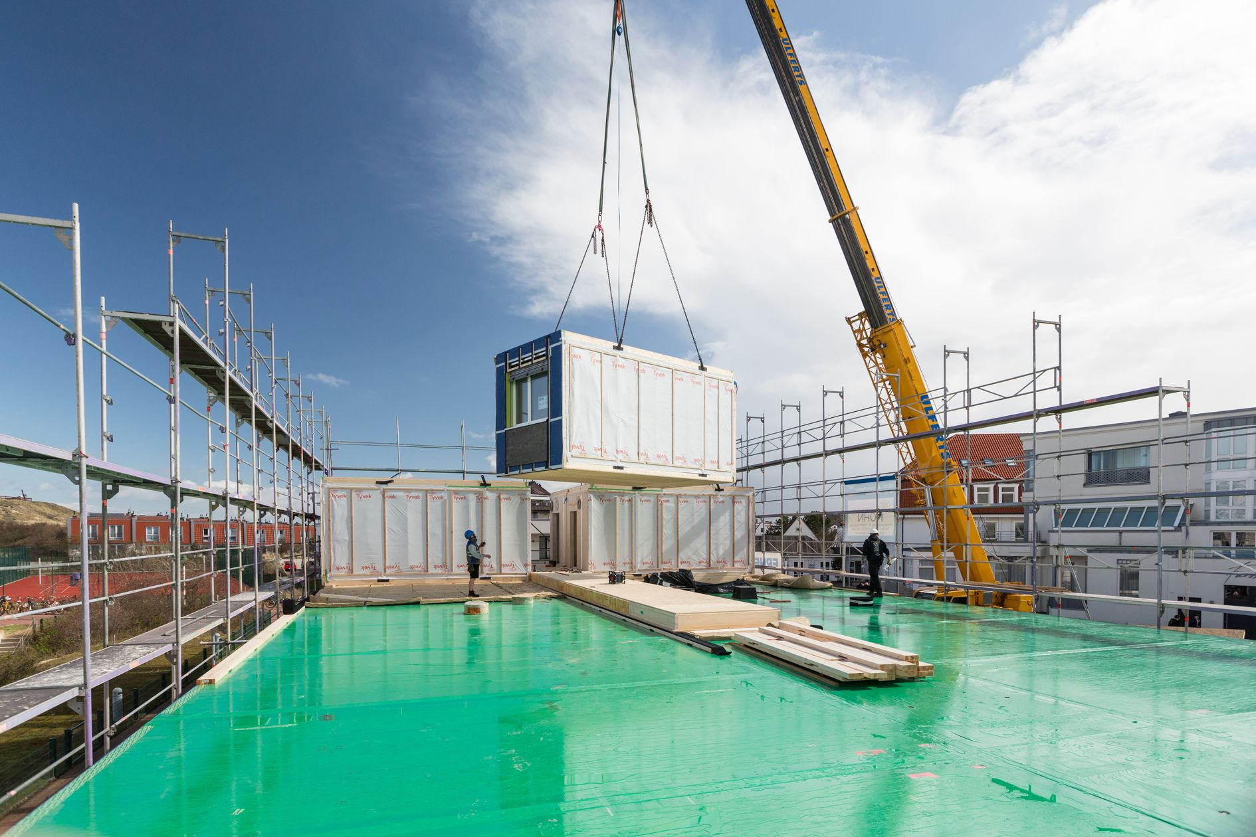
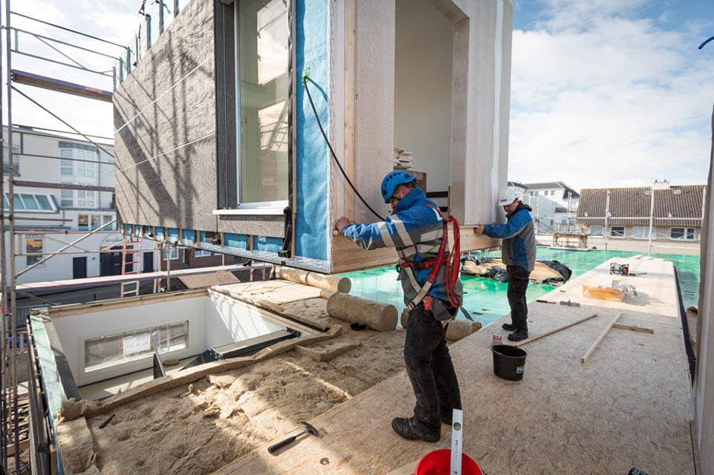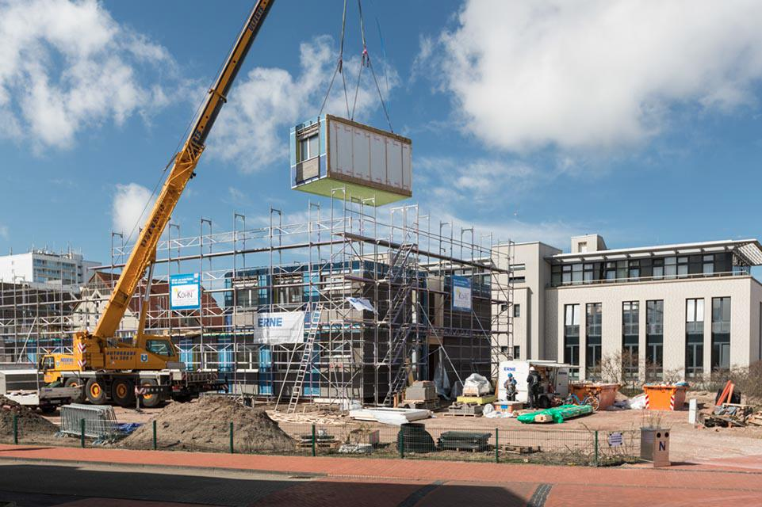
Stück für Stück wird die Klinik aus einzelnen Module binnen vier Tagen fachmännisch montiert
(© ERNE AG Holzbau | Foto: Jan Meier, Bremen)
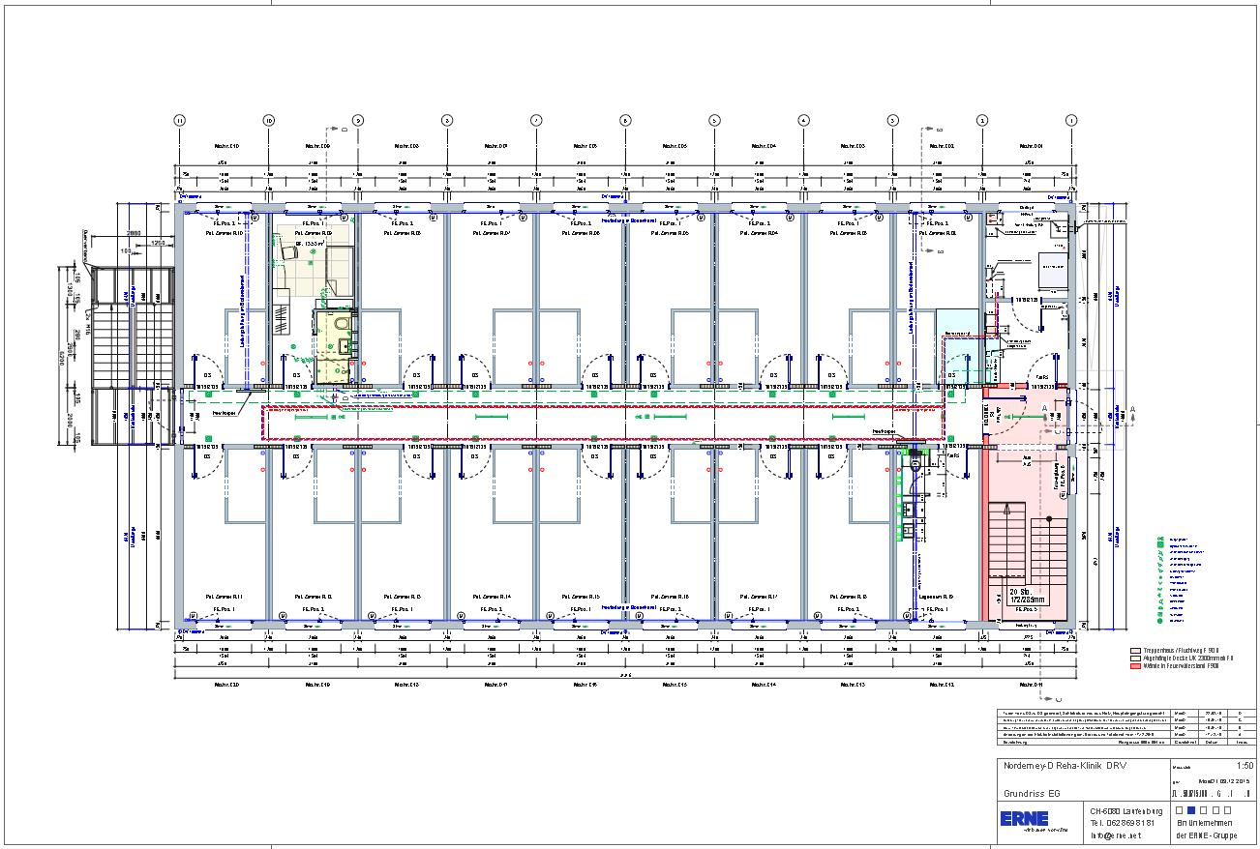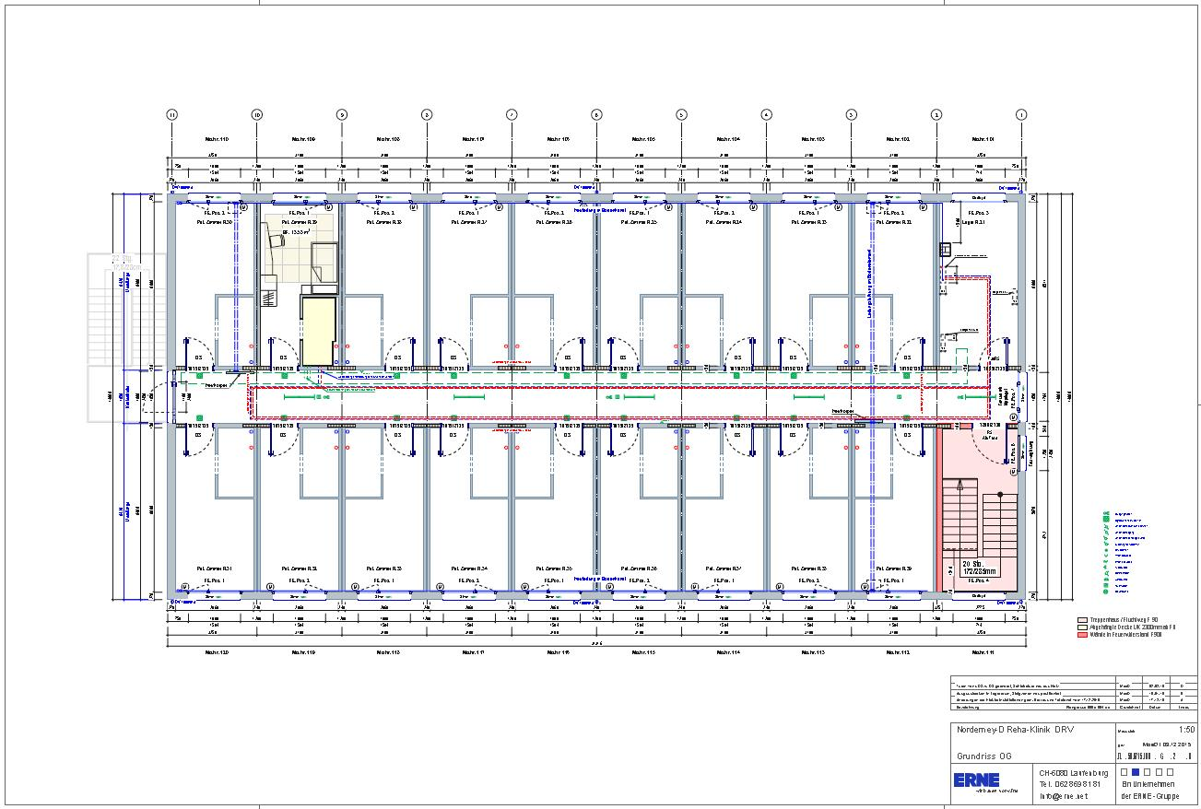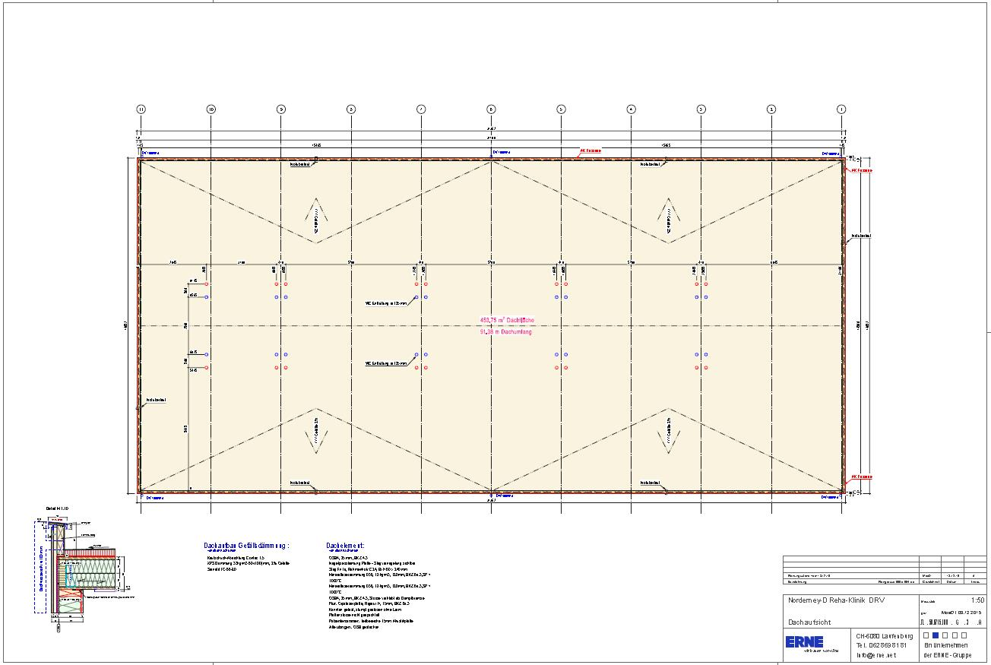
Planungsskizzen der Interimsklinik: Erdgeschoss, Obergeschoss und Dachaufsicht
(© ERNE AG Holzbau)

Über SWISS KRONO GmbH
Im Jahr 2000 als KRONOPLY GmbH gegründet, gehört die heutige SWISS KRONO GmbH mit Sitz in Heiligengrabe zu SWISS KRONO Group, einem der weltweit führenden Holzwerkstoffunternehmen. SWISS KRONO GmbH ist einer der erfolgreichsten Hersteller von OSB-Platten in Europa. Weitere Kernkompetenzen sind die MDF- und HDF-Produktion. Das Unternehmen bietet kundenorientierte Lösungen mit innovativen ökologischen Produkten sowie umfassende Beratung und Betreuung. Mit über 700 Mitarbeitern am Standort Heiligengrabe/Brandenburg produziert SWISS KRONO GmbH im Bewusstsein ihrer gesellschaftlichen Verantwortung aus dem natürlichen Rohstoff Holz individuelle Holzwerkstoffe. www.swisskrono.de
Pressekontakt
Ute Bachmann SWISS KRONO GmbH
T +49 176 99938586 Wittstocker Chaussee 1
u.bachmann@werbeagentur-nowack.de 16909 Heiligengrabe
www.swisskrono.de

